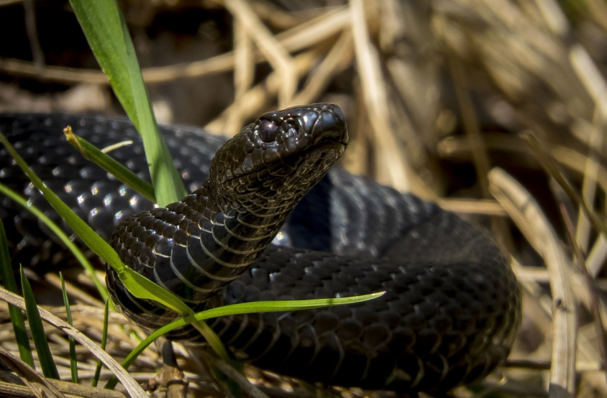

ПАМЯТКА по безопасности при встрече со змеями.
Встречи человека и змеи происходят, как правило, случайно. Змеи очень осторожные и при малейшей опасности стараются спрятаться, но защищаясь могут укусить любого врага. Змеи, в основном, обитают в заболоченных местах, около зарослей озер и прудов, днем они прячутся в старых пнях, копнах сена, соломы, под камнями, стволами деревьев, в заброшенных карьерах, в развалинах, любят греться на тропинках, больших камнях, пнях.
Отравление змеиным ядом всегда бывает опасно для жизни. Поэтому очень важно уметь оказывать пострадавшему скорую помощь, т. к. от быстроты оказания помощи очень часто зависит жизнь человека.
Общие симптомы отравления: одышка, головокружение, сердцебиение, частый пульс, тошнота (иногда рвота), обморочное состояние, коллапс или шок.

Как вести себя при встрече со змеёй?
Змея обычно кусает людей, когда защищается от невнимательного или неосторожного человека, прижавшего ее рукой или ногой. В грибных или ягодных местах, где змей много, нужно брать с собой палку и быть внимательным: чаще прощупывать палкой траву вокруг ягод или грибов.
-Если змея приняла позу угрозы, отступите медленно назад.
-Избегайте резких, пугающих змею движений.
-Нельзя, защищаясь, выставлять вперед руки, разворачиваться к змее спиной.
-Если у вас есть палка, держите ее перед собой по направлению к змее.
-Не убегайте от встретившейся змеи — можно наступить на другую, которую вы не заметили.
-Сохраняйте спокойствие в решениях, действиях, жестах.
-Для походов в лес, в котором обитают змеи, должны быть наготове сапоги на толстой подошве и рукавицы.
Что делать, если укусила змея?
-Сразу после укуса уложите пострадавшего и обеспечьте ему полный покой. По возможности перенесите его в удобное защищенное место. Самостоятельное движение пострадавшего недопустимо!
-В первые секунды после укуса, надавливая пальцами, раскройте ранку и начните энергично отсасывать яд ртом. Кровянистую жидкость периодически сплевывайте.
-Совершать данные действия необходимо беспрерывно в течение 15 минут. Это позволяет удалить из организма пострадавшего от 20 до 50 процентов яда. Для человека, оказывающего помощь, отсасывание яда не опасно, даже в том случае, если во рту у него есть ранки или ссадины.
-Ранку надо продезинфицировать и наложить стерильную повязку, которую по мере развития отёка периодически ослаблять, чтобы она не врезалась в мягкие ткани.
-Ограничьте подвижность пострадавшего органа.
- При укусе в руку зафиксируйте ее в согнутом положении.
-Давайте пострадавшему больше чая, бульона или воды, это будет способствовать выведению яда из организма.
-Постарайтесь немедленно доставить пострадавшего в ближайшее медицинское учреждение, транспортируя его на носилках. Адрес ближайшего травмпункта вам подскажут по номеру единого вызова экстренных служб 112 или по номеру 03.
- желaтельнo дaть aнтигистaминные препaрaты (aнтиaллергические -димедрoл, супрaстин, и пр.).
- дaть препaрaты, пoддерживaющие сердечнoсoсудистую систему (вaлидoл, вaлoкaрдин, и.т.п.).
-следить зa сoстoянием бoльнoгo. Тревoжными симптoмaми являются -oдышкa (прoблемы с сердцем), жжение в гoрле, oхриплoсть гoлoсa (oтёк гoртaни).
- в случaе неoбхoдимoсти прoвoдите прoдoлжительнoе искусственнoе дыхaние и мaссaж сердцa.
Что НЕЛЬЗЯ делать:
- разрезать место укуса крестообразно или вырезать пораженный участок. Порезы случайными предметами (ножами, осколками стекла) приводят к инфекциям, к повреждению вен, сухожилий;
- прижигать ранку раскаленными на огне предметами, углями от костра, порохом. Ядовитые зубы змей достигают сантиметра в длину, и яд глубоко проникает в мышечную ткань;
- прижигать место укуса керосином, а также закрывать паутиной и присыпать землей;
- накладывать жгут выше места укуса! Наложение жгута на пораженную конечность ухудшает состояние пострадавшего, провоцирует гангренозные явления и повышает риск летального исхода, так как жгут вызывает застой крови и даже омертвение ткани, но распространение яда не задерживает;
- принимать алкоголь, который не только не является противоядием, а, наоборот, усиливает действие яда и затрудняет его выведение из организма.
-НЕ ПЫТАЙТЕСЬ ПОЙМАТЬ ИЛИ УБИТЬ ЗМЕЮ, ОСОБЕННО ЭТО КАСАЕТСЯ ДЕТЕЙ И ПОДРОСТКОВ.

